附件1：

**投标报名申请表**

项目名称：

项目编号：

|  |
| --- |
| 我方经仔细研究，在充分理解并完全同意项目招标公告的基础上，现委托    （被授权人的姓名）参与宏信天德工程顾问有限公司此项目的投标报名工作。项目招投标过程中答疑补充等相关文件都须投标单位在相关网站上下载，本单位会及时关注相关网站，以防遗漏，并承诺不以此为理由提出质疑。  我单位在此声明，申请文件中所提交的资料在各方面都是完整的，真实的和准确的，如出现不完整，不真实，不准确的资料，我方愿意承担由此引起的一切后果。      申请单位（公章）：              法人代表人（签字或盖章）： |
| 被授权人姓名（签字）：    联系电话： |
| 第二代身份证号码： |
| 报名时间： |
| 接收采购文件指定电子邮箱： |

**\*注：采购供应商应完整填写表格，并对内容的真实性和有效性负全部责任。**

**附件2： 保证金退款信息表 （单位公章）**

|  |  |
| --- | --- |
| 项目名称 | （必填） |
| 项目编号 | （必填） |
| 投标保证金 | （必填，填列招标公告中所列应交保证金的合计额） |
| 单位名称 | （必填） |
| 注册地址 | （必填） |
| 单位固定电话 | （必填）区号+号码 |
| 开户银行 | （必填） |
| 银行账号 | （必填） |

——————————分————————————割————————————线—————————

**注：**

**1、直接按要求填写打印，不得变更表格样式，并且请在上方表格右上角加盖公章！否则报名资料不予接受！**

**2、本表于报名时必须随其他报名材料一并提交。开标结束后，各投标人无需再开具其他相关收据办理保证金退款手续。投标人同意本机构仅按此表信息退返本项目应退的投标保证金。**

3、为避免因填写不清晰所产生的麻烦，且能及时快速退返保证金，请各投标人按要求填写完整并**打印**以上内容。如因填写不清晰或信息不完整，需投标人重新填写清晰无误后方可进行报名程序。

4、开户银行必须填列开户银行的具体网点。

**5、投标人报名时则视同已完全知晓并认可上述要求。**

**附件3：**

**授权委托书**

本授权委托书声明：我 ___________(姓名)系_________________（投标人名称）的法定代表人，现授权委托__________________（被授权人的姓名、职务）为本次投标中我单位的合法代理人，全权负责参加本次项目的投标、签订合约以及与之相关的各项工作。本投标人对被授权人的签名负全部责任。

本授权书于__________年_______月________日签字或盖章生效，特此声明。

代理人无转委托权。

投 标 人： (盖单位章)

法定代表人： (签字或盖章)

身份证号码：

委托代理人：

身份证号码：

代理人： (签字或盖章)

年 月 日

附件：法定代表人及代理人身份证

（双面复印件）粘贴处

**友情提醒：停车场索引图**

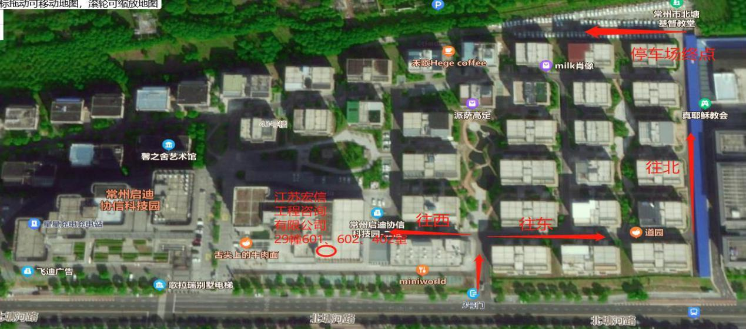

**3号门进入后30米右转，开到头看到机械停车位，向北开100米到达地面大停车场，见下图.**

